Холодно-горячо
Пусть малыш выйдет из кухни, а вы в это время спрячьте какой-нибудь вкусный сюрприз для него (например, маленький пакетик орешков или конфету). Позовите ребенка обратно, и предложите найти сюрприз, направляя его подсказками «холодно», «теплее», «горячо».
Фокус
Покажите малышу фокус. Налейте в чашку немного воды, затем накройте ее листочком бумаги. Прижимая бумагу рукой, переверните чашку вверх дном. Теперь, осторожно отведите руку. Вода не выливается! (Фокус лучше проводить над раковиной).
Кораблики и подводные лодки
Поставьте перед ребенком кастрюлю с водой. Дайте ему крышки от банок (это будут корабли), на них положите какие-нибудь мелкие предметы, например, фасолинки (это моряки). Пусть малыш поиграет с этими корабликами, пока вы будете готовить обед. Предложите ребенку несколько разных предметов, и пусть он отгадает, какие из них будут плавать в воде, а какие нет? Потом, разумеется, надо проверить на практике.
Из пустого в порожнее
Дети любят играть с водой, переливать ее из одного сосуда в другой. Если не боитесь луж, дайте своему малышу небьющиеся стаканчики, бутылочки, баночки. Пусть наливает в них воду, сидя на полу над тазиком, или стоя на стуле возле раковины.
Загадки
Загадайте ребенку загадки про овощи, фрукты, и другие продукты. Например, «Он зеленый, с пупырышками». Если малыш затрудняется, продолжите «Я его положила в салат». До тех пор, пока он не отгадает. Можете предложить логические загадки. Например, «Назови фрукт и овощ одинакового цвета»(апельсин и морковка), «Ею можно есть мясо, но нельзя есть суп» (вилка).
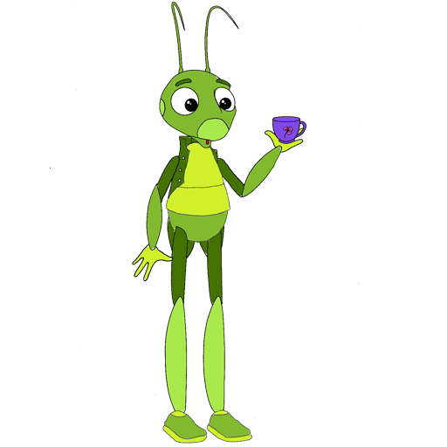
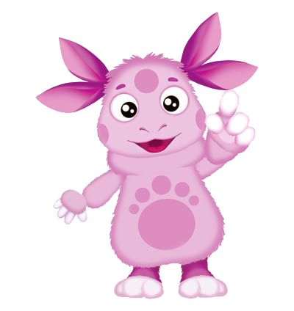
Играя с ребенком таким образом, вы не только приучаете его к труду, развиваете его психическую деятельность, но и даете ему самое необходимое – элементарное общение, душевное тепло и сердечность.
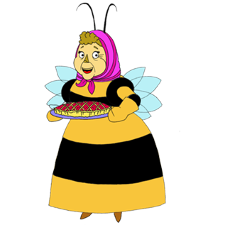
Недостаточное проявление родительской ласки и любви постепенно превращают малыша в замкнутого «буку».

